慧种地-农机社会化服务项目
2026年第三季度项目进展报告

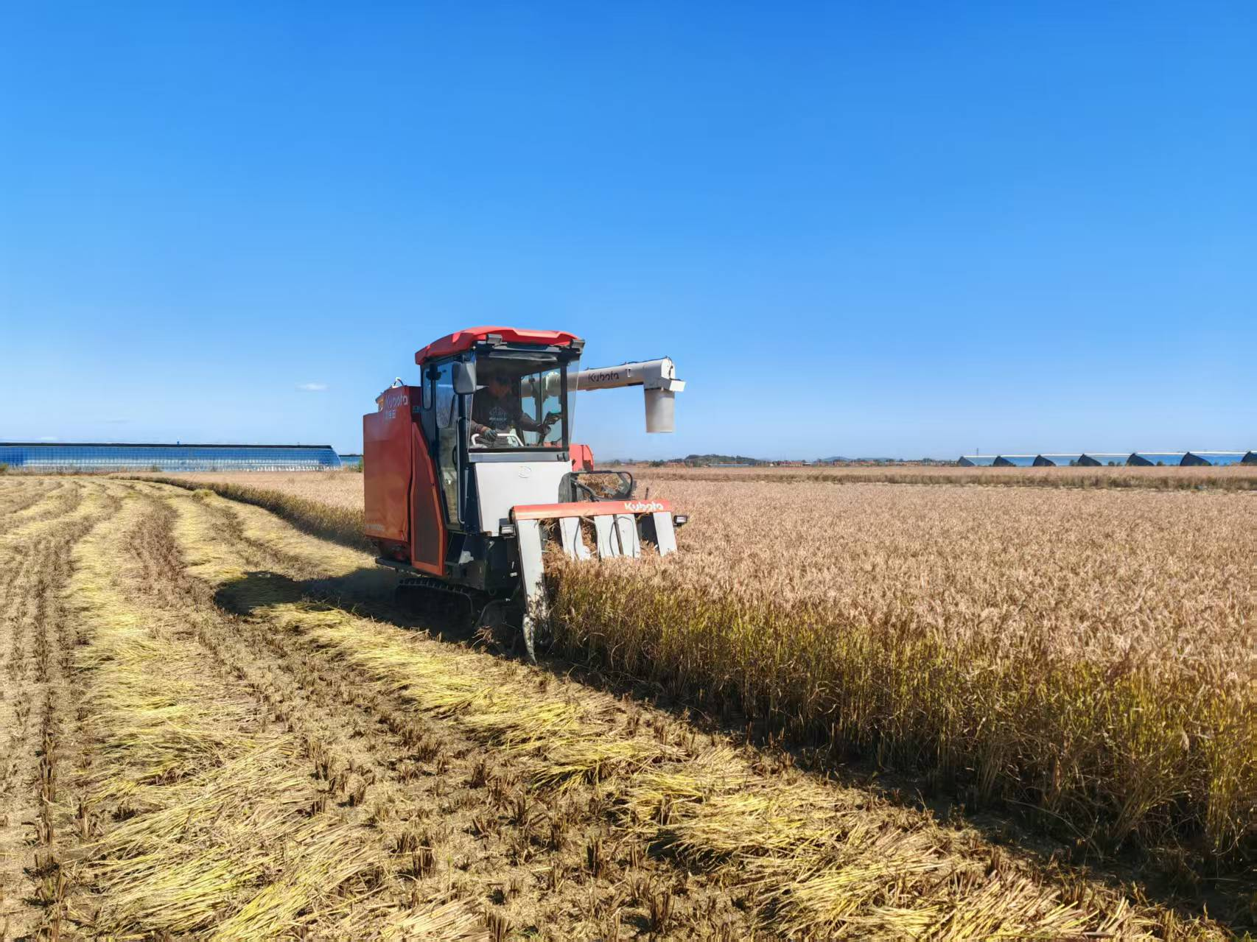

中国乡村发展基金会
二零二六年十月

目 录
一、项目介绍 2
二、季度收支情况 2
三、项目进展 2
1.中国三星-礼县苹果产业农机社会化服务项目 2
2.中国三星-榆中县中药材产业农机社会化服务项目 2
3.中国三星-汝阳红薯产业农机社会化服务项目 3
4.中国三星-佛坪山茱萸产业农机社会化服务项目 3
5.中国三星-湘阴渔业养殖产业农机社会化服务项目 4
6.高通公司-桑植县五道水镇芭茅溪村现代农机社会化服务项目 4
7.中国三星-舒兰水稻产业农机社会化服务项目 5
8.广州期货交易所-兰考张庄农机社会化服务项目 5
9.中国平安-湖北黄冈农业无人机公益计划项目 5

一、项目介绍
针对乡村现代农机装备不足、小农户获得社会化服务不充分等问题，中国乡村发展基金会于2023年发起慧种地-农机社会化服务项目，通过援助现代农机装备，培育农机社会化服务主体，培训农机作业手，提高农业生产效率，壮大村集体经济，助力乡村农业新质生产力发展，促进小农户与现代农业有效衔接。

二、季度收支情况
2026年第三季度慧种地-农机社会化服务项目收入22,340,413.45元，支出1,090,927.05元。

三、项目进展

1.中国三星-礼县苹果产业农机社会化服务项目
2026年7-9月，中国三星科技新农机礼县苹果项目稳步推进。完成二期项目首款 213 万资金拨付，举办第四期农机驾驶员培训班，培训 30 余人；签订智慧无人农场建设、苹果采摘机器人合作协议，开展实地数据采集与设备研发组装。完成礼县苹果农事服务中心及中转站开工建设。完成千万工程经验学习、乡村振兴带头人研学组织实施，对接筹备完成丰收节及项目三年总结活动。
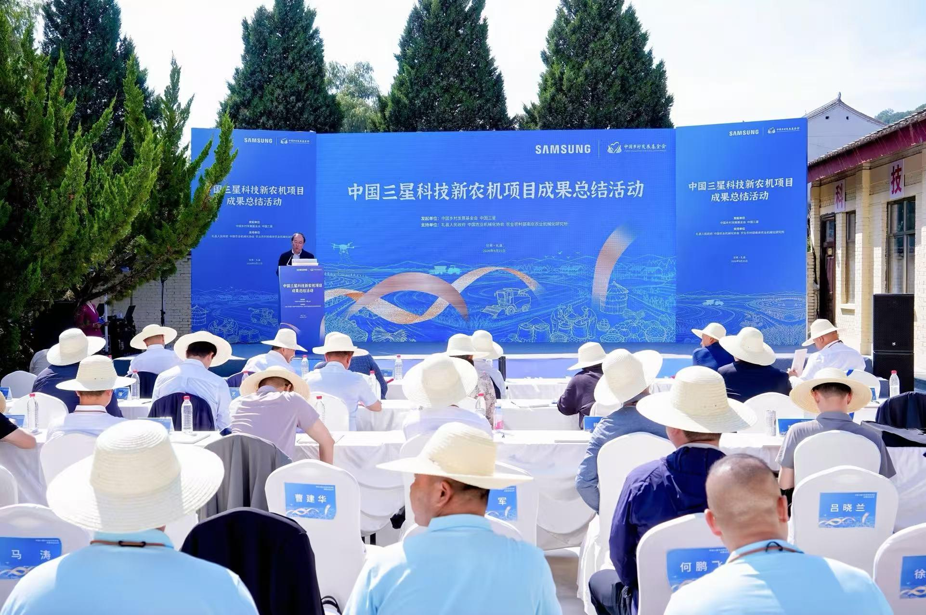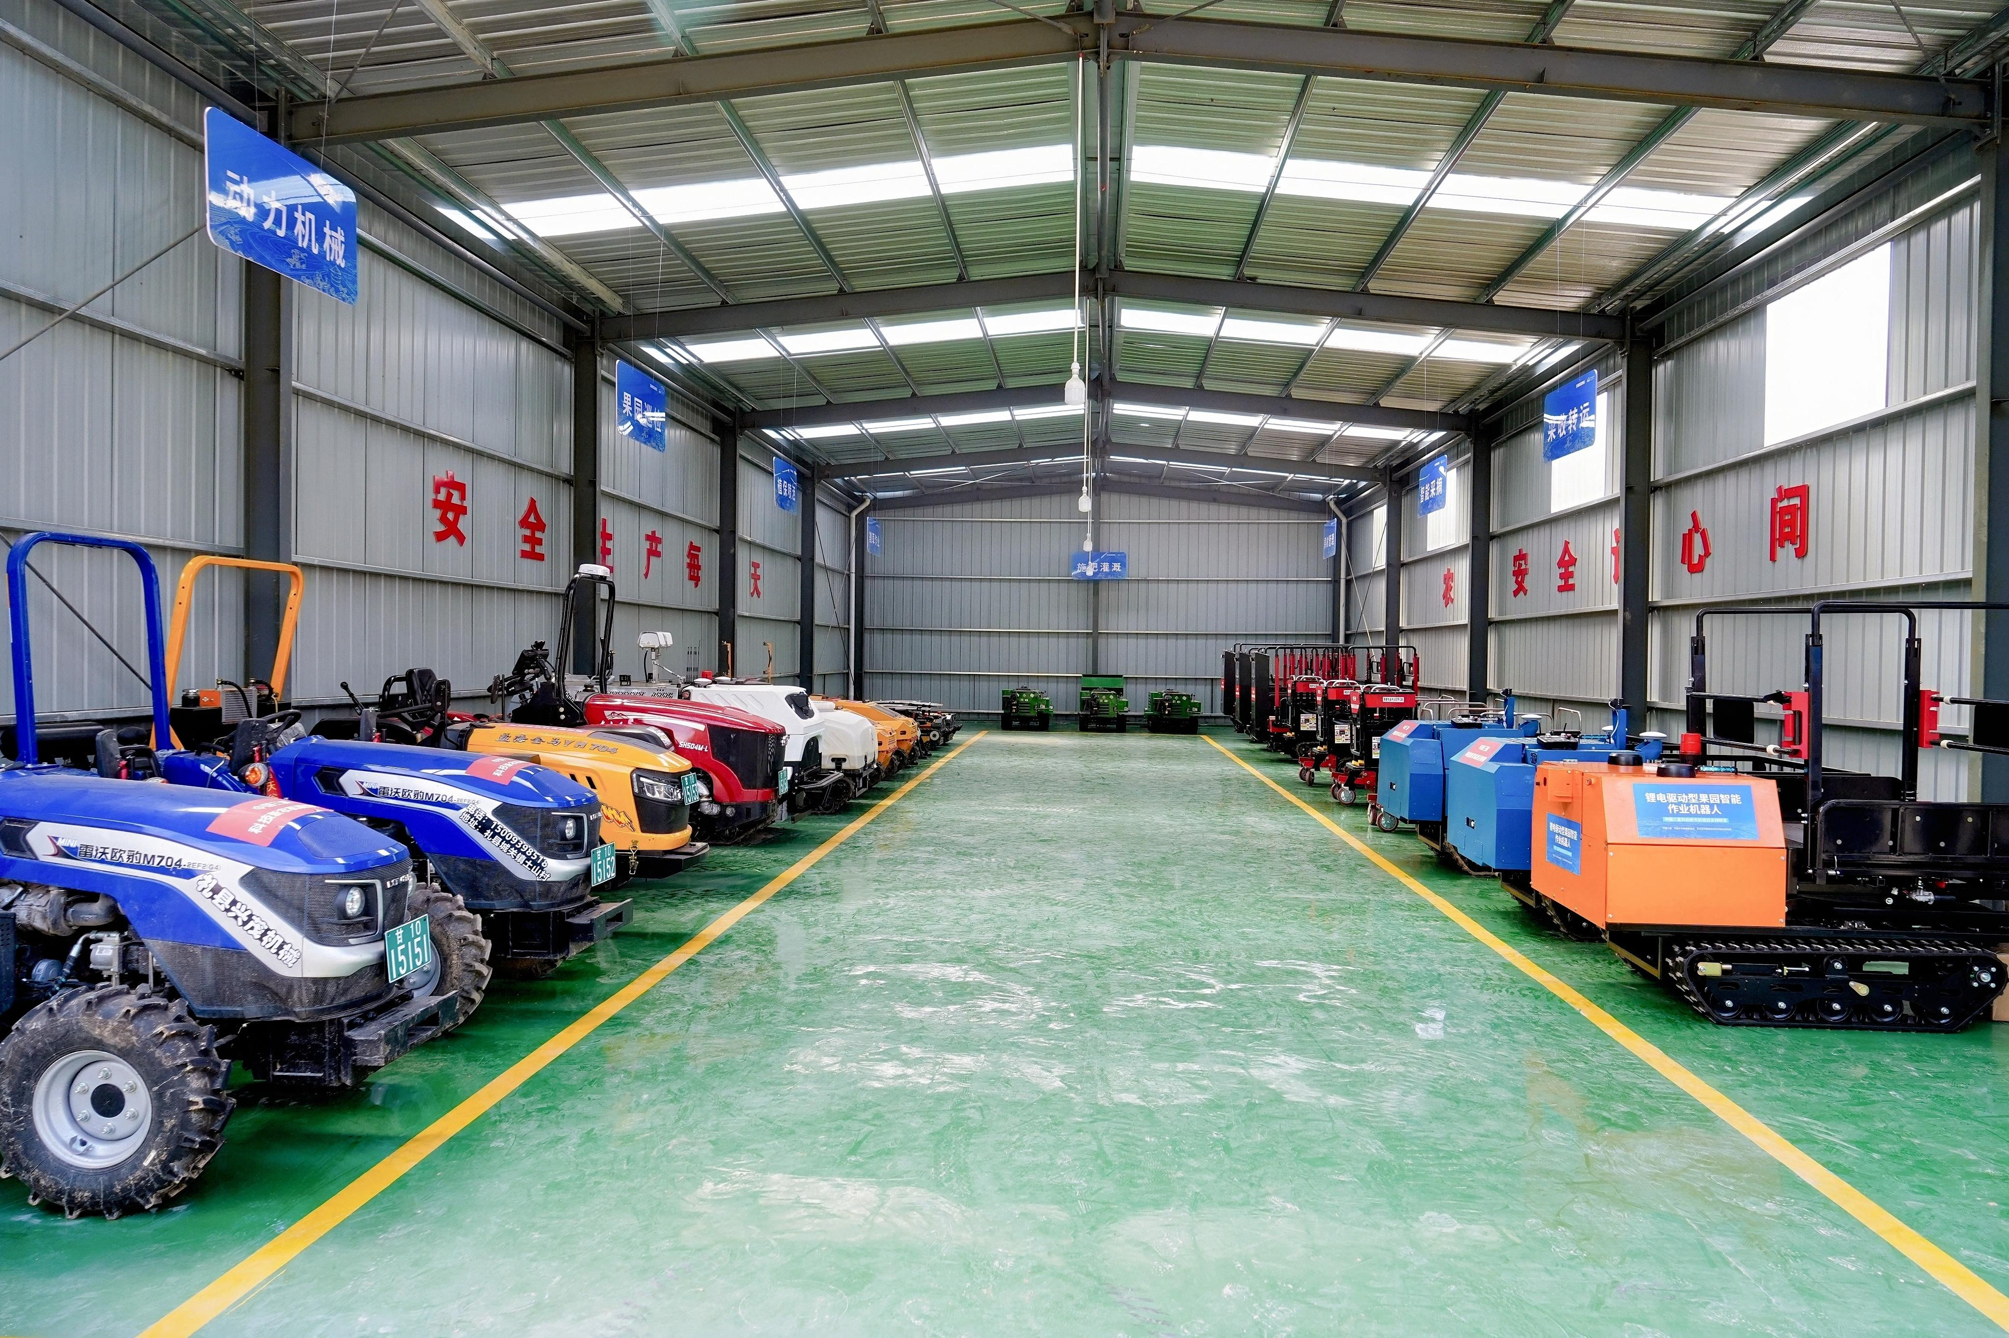

2.中国三星-榆中县中药材产业农机社会化服务项目
2026年7-9 月，开展项目需求调研与乡镇深入研讨二期项目需求，对接村集体明确二期建设方向。统筹落实千万工程经验学习相关工作，顺利开展中国三星乡村振兴带头人 2026 年研学活动。完成二期项目建议书初稿撰写、内容完善及优化工作。开展申报榆中县第二批社会化服务项目，同步完成榆中项目宣传视频的公众号推广，扩大项目宣传影响力。

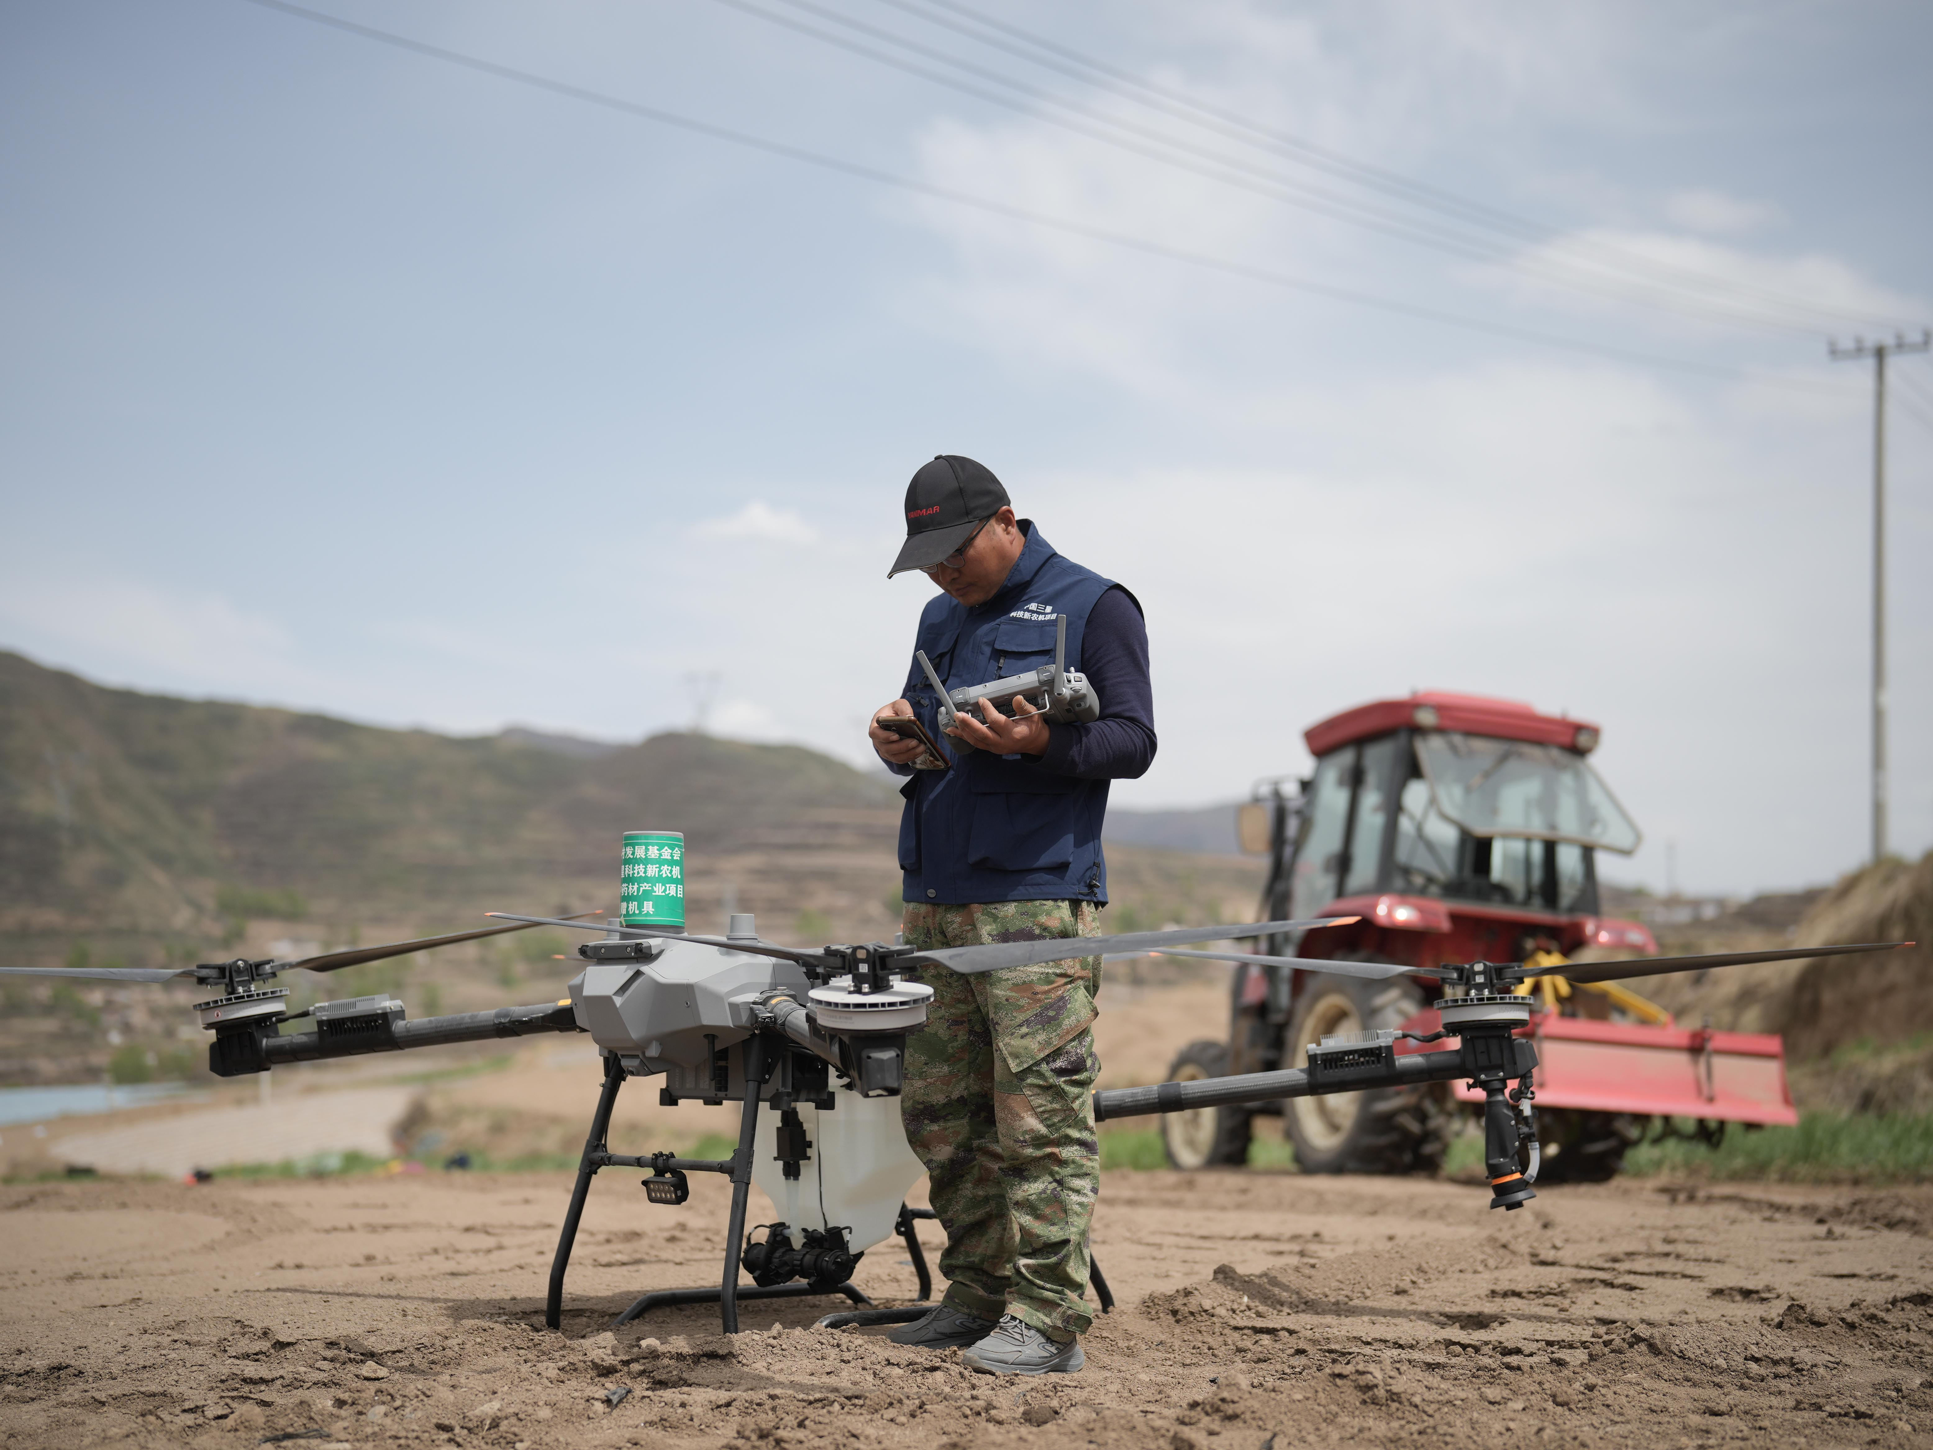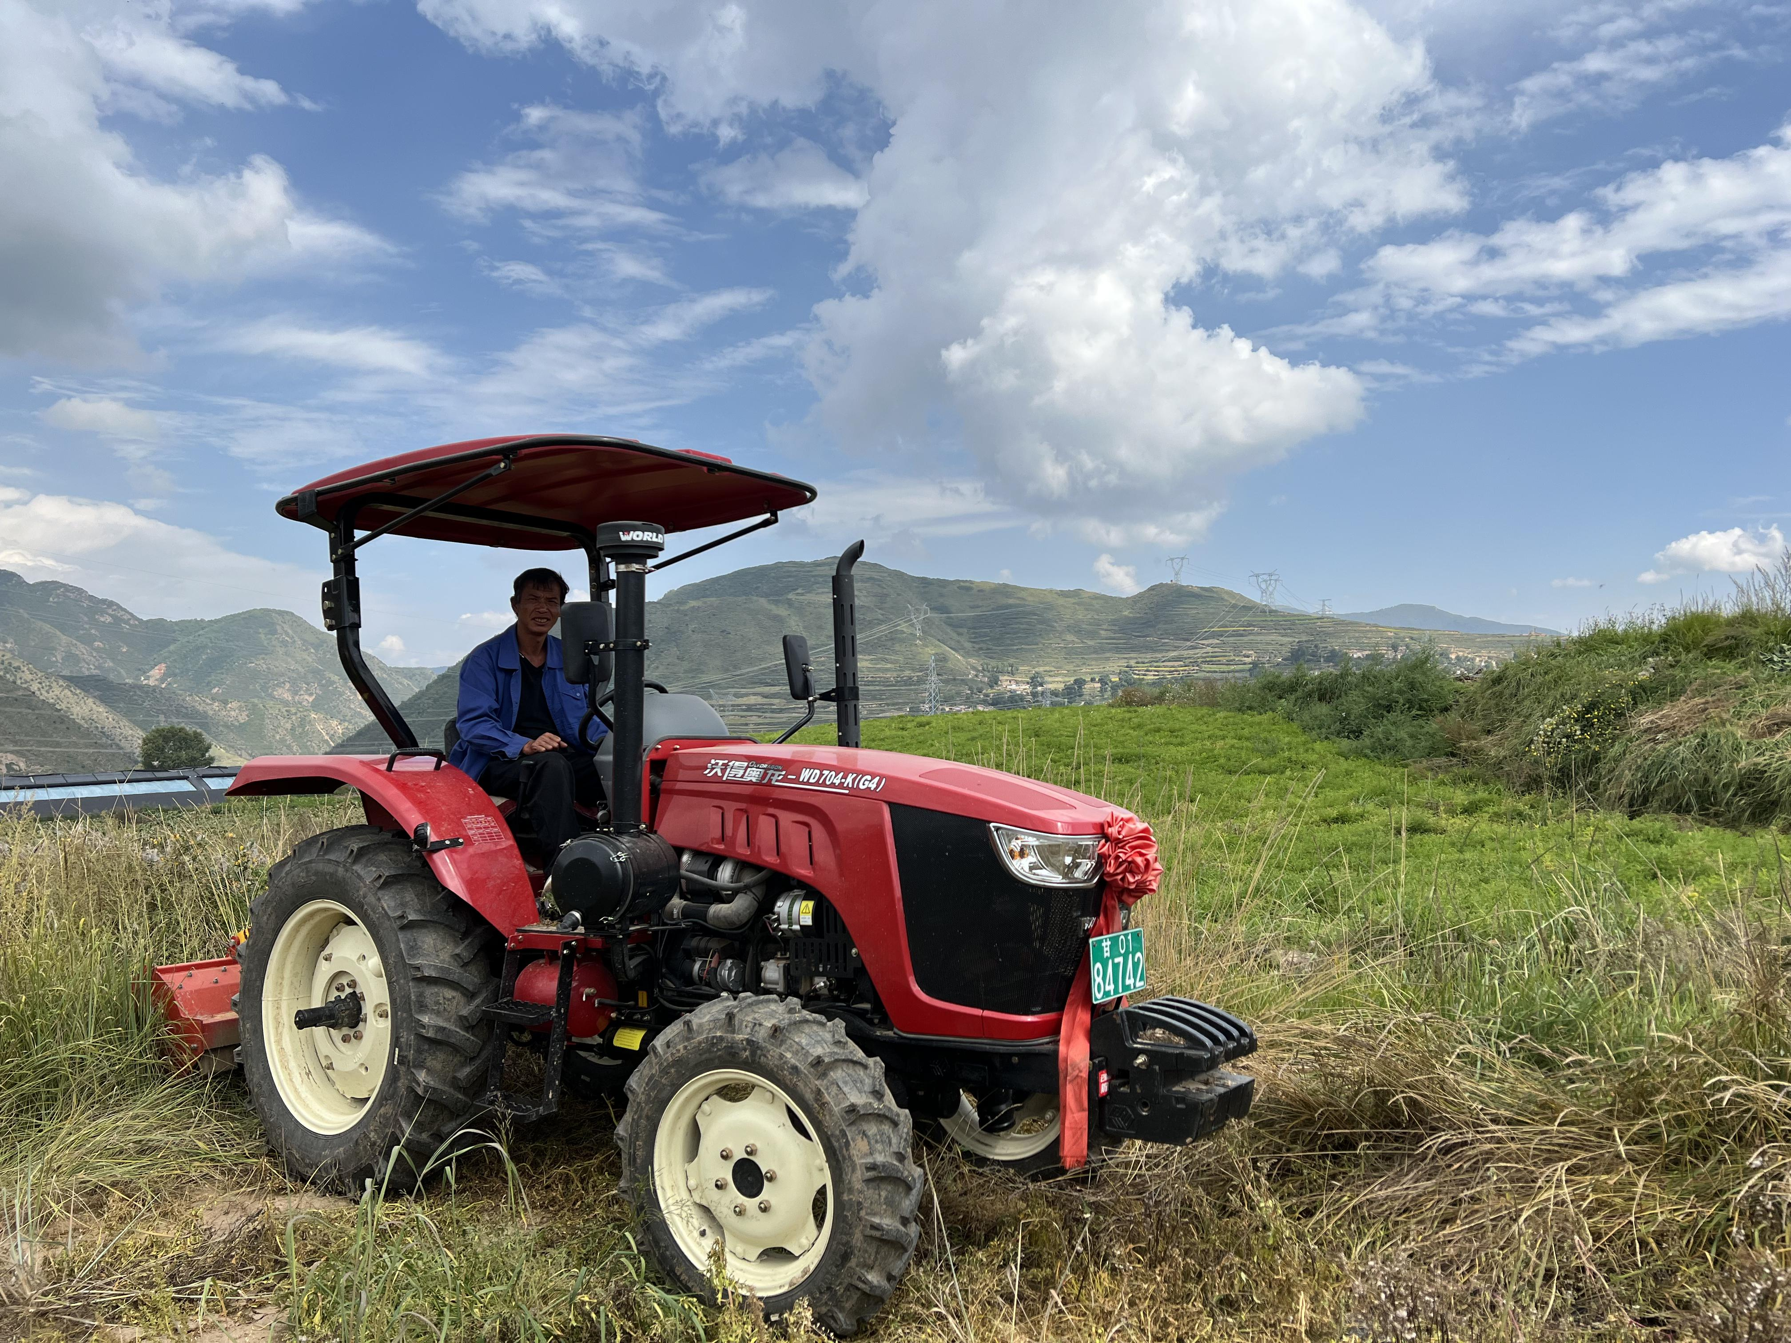

3.中国三星-汝阳红薯产业农机社会化服务项目
2026年7-9 月，项目完成一期结项材料整理及项目结项验收工作。统筹开展千万工程经验学习调研。积极推进二期项目建设，开展联合社名称注册、银行开户等前期工作，联合县农业农村局、南研所研讨确定二期农机配置清单，围绕项目建议书内农机配置、服务中心建设内容开展沟通对接。
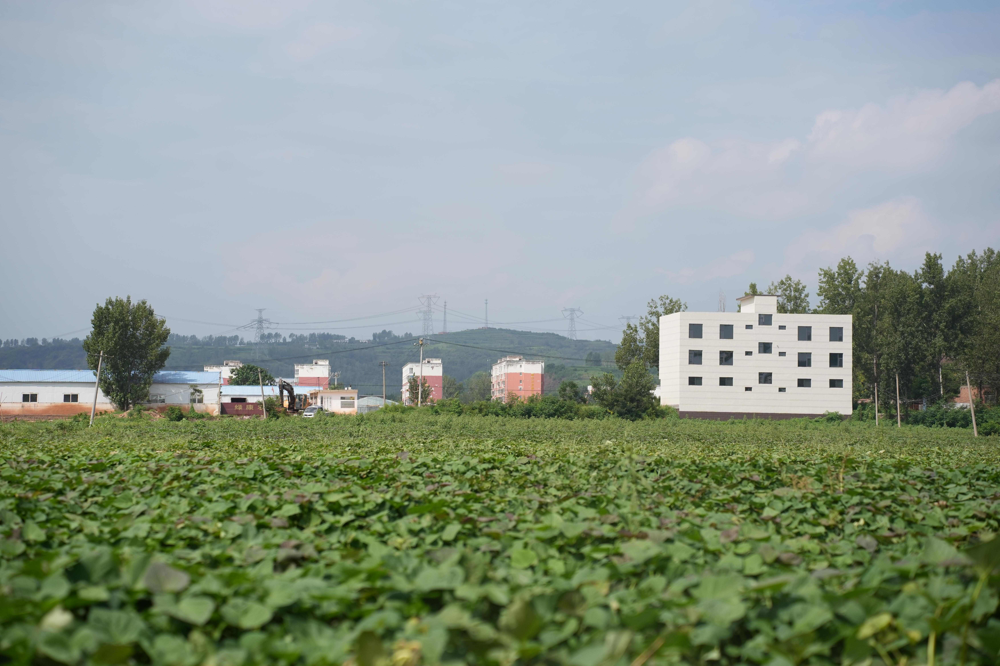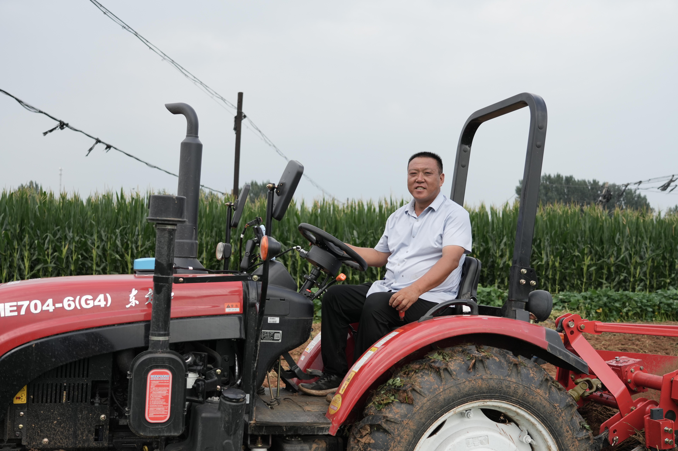

4.中国三星-佛坪山茱萸产业农机社会化服务项目
2026年7-9 月，中国三星科技新农机佛坪山茱萸产业项目稳步推进。对接当地农业局研讨二期项目需求与规划方向，同步完成千万工程经验学习组织筹备，落地 2026 年乡村振兴带头人研学活动。联动南研所敲定二期农机配置及建设方向，完成项目建议书撰写与优化。
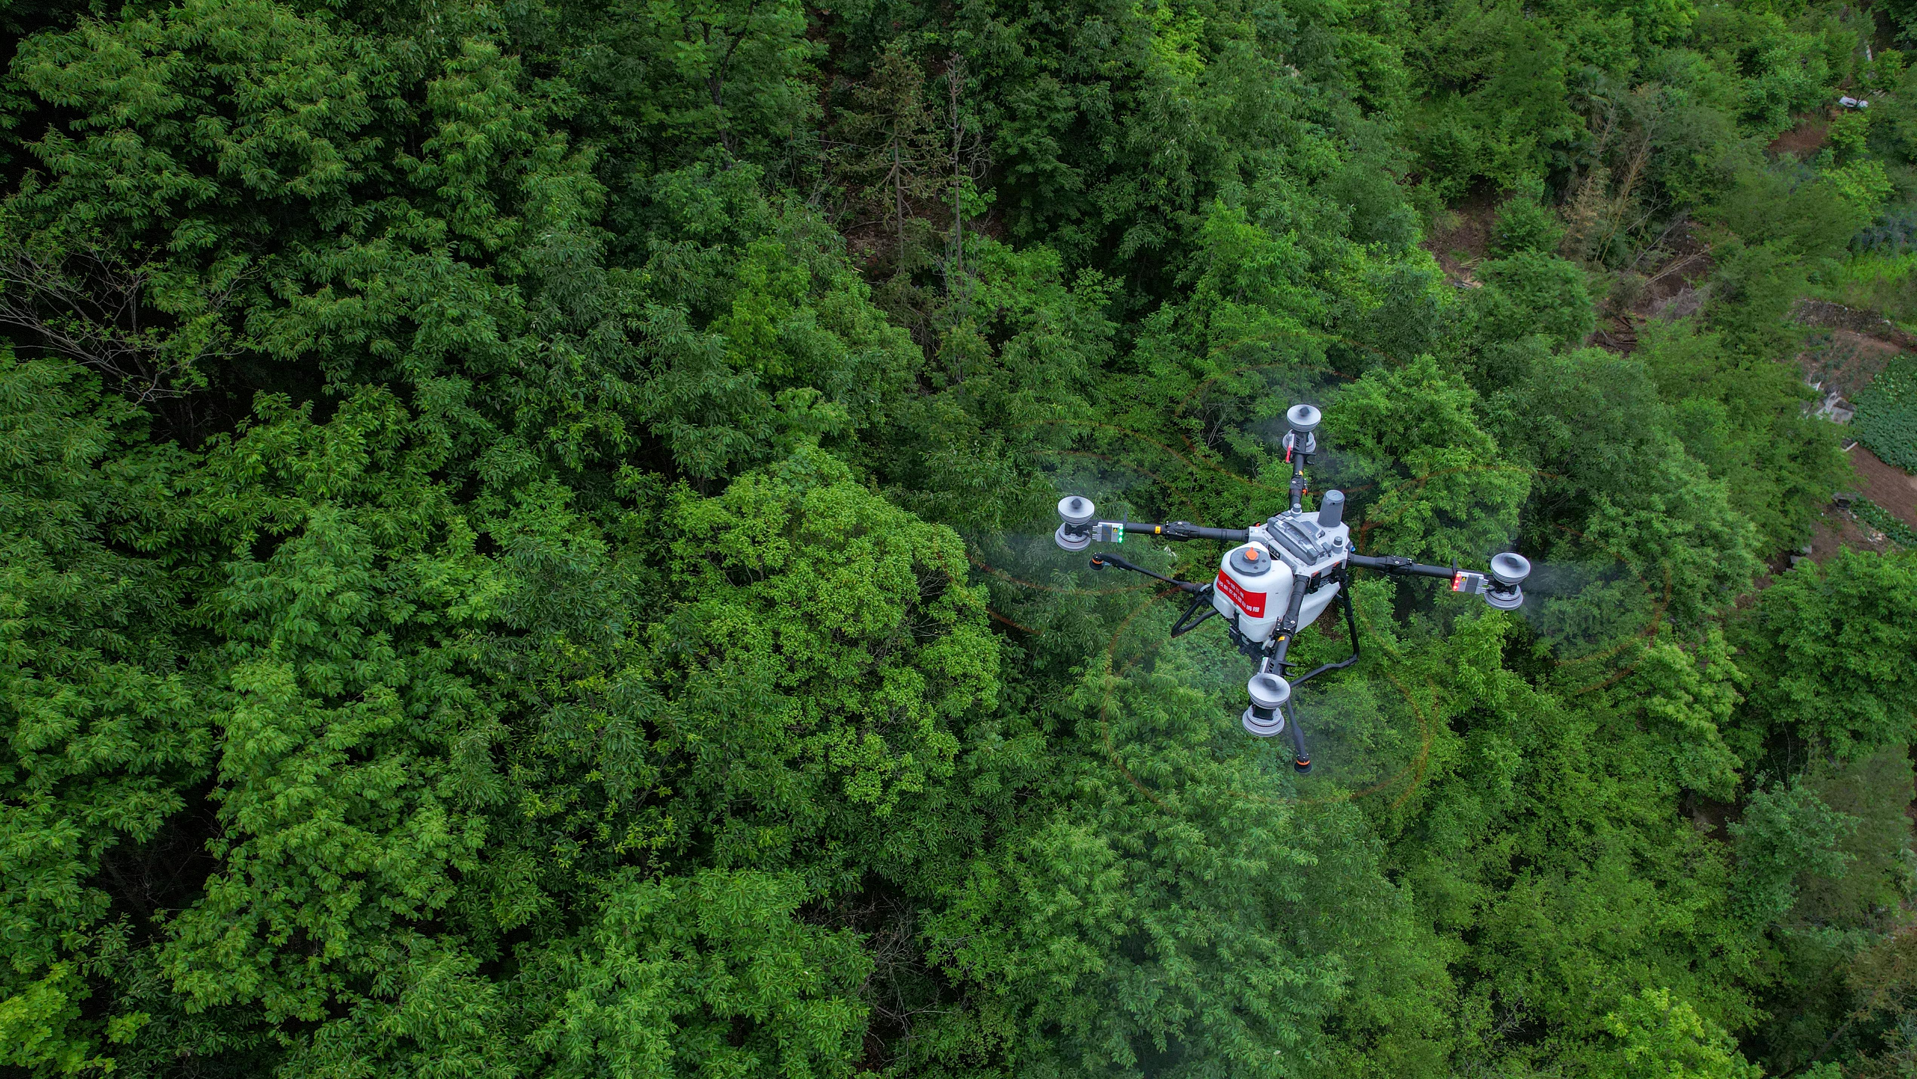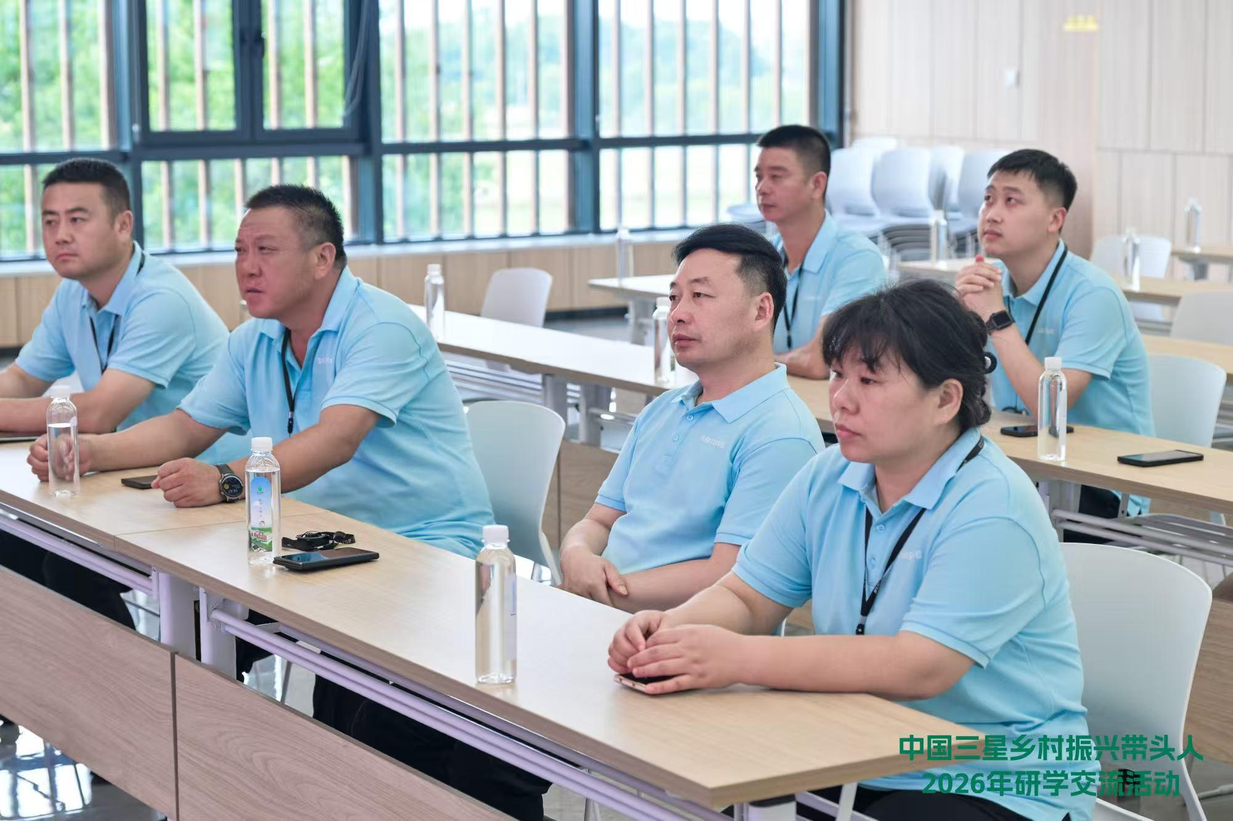

5.中国三星-湘阴渔业养殖产业农机社会化服务项目
2026年7月-9 月，中国三星科技新农机湘阴县渔业养殖产业项目有序开展。组织学员参与完成乡村振兴带头人 2026 年研学活动，培训带头人2人。推进渔业服务中心实验室建设，开展供应商遴选完成 1 台鱼罐运输车采购，推进其余设备采购。组织新华社、人民日报、国家地理杂志等党央媒开展媒体探索与宣传活动1次。
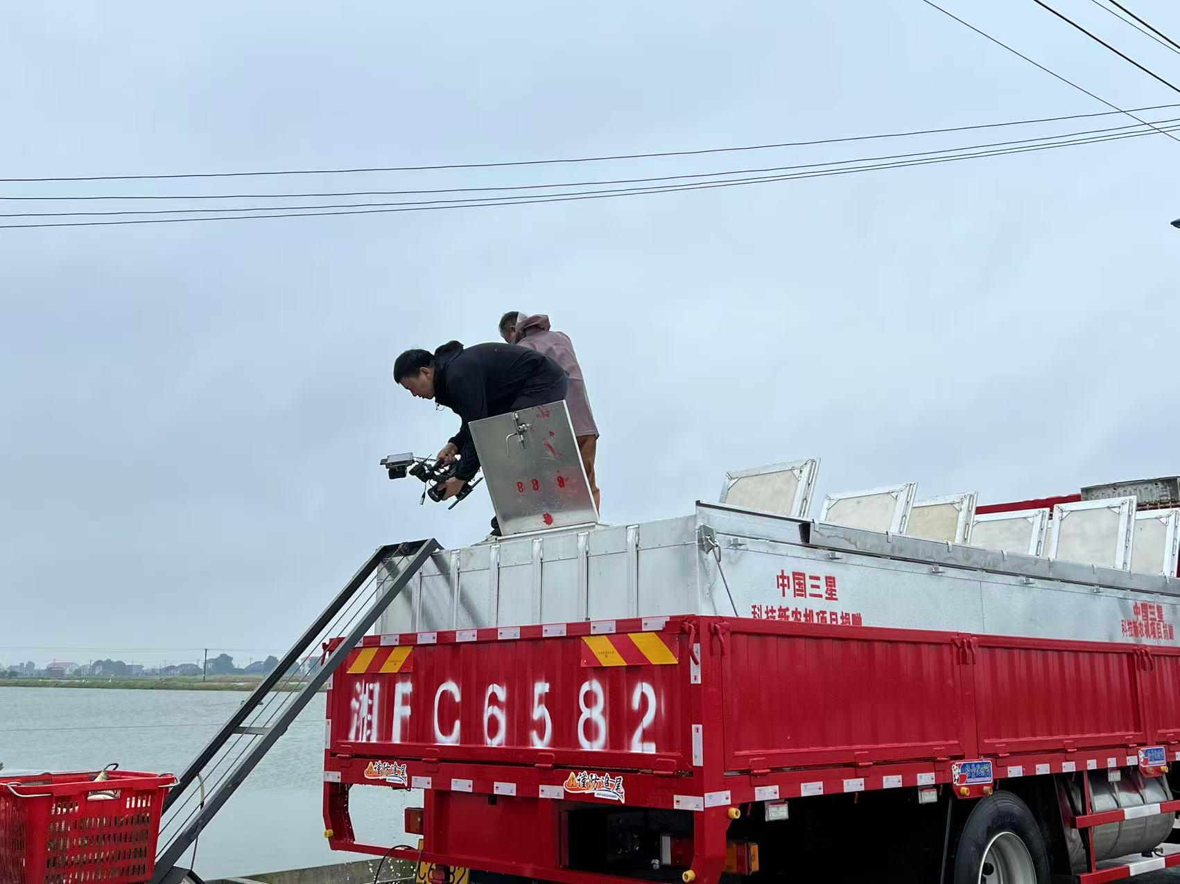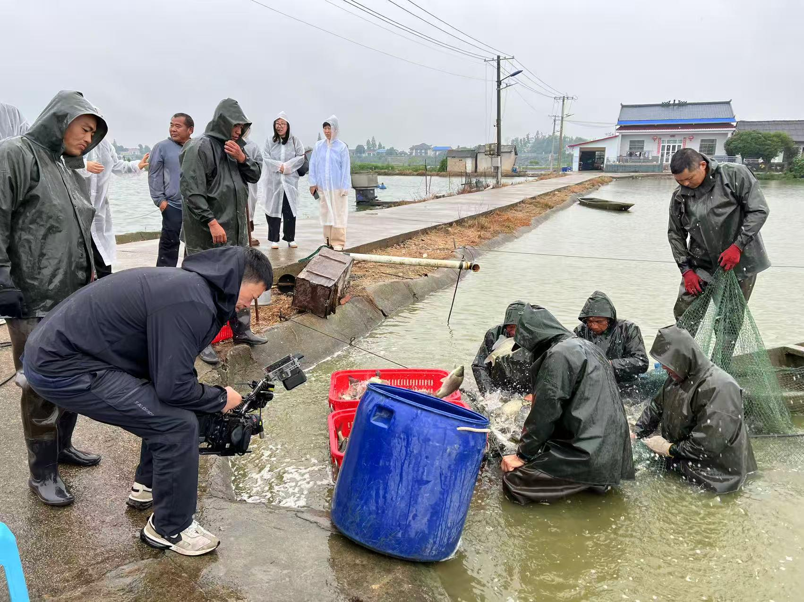

6.高通公司-桑植县五道水镇芭茅溪村现代农机社会化服务项目
2026年7月至9月，桑植县五道水镇芭茅溪村现代农机社会化服务项目顺利进行，芭茅溪村股份经济合作社采购4台无人机与配套发电机，已全部到位。
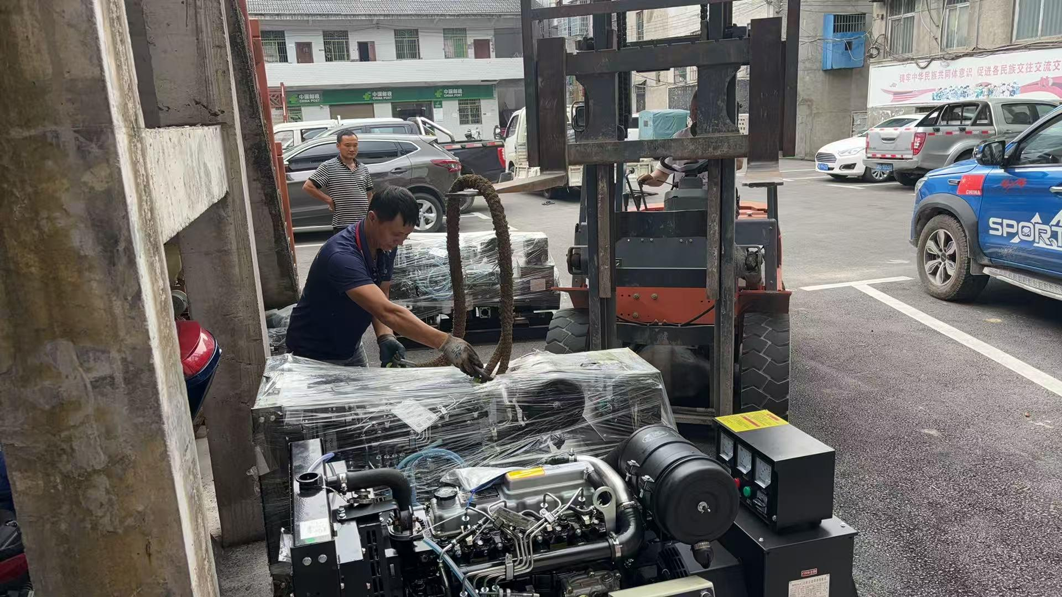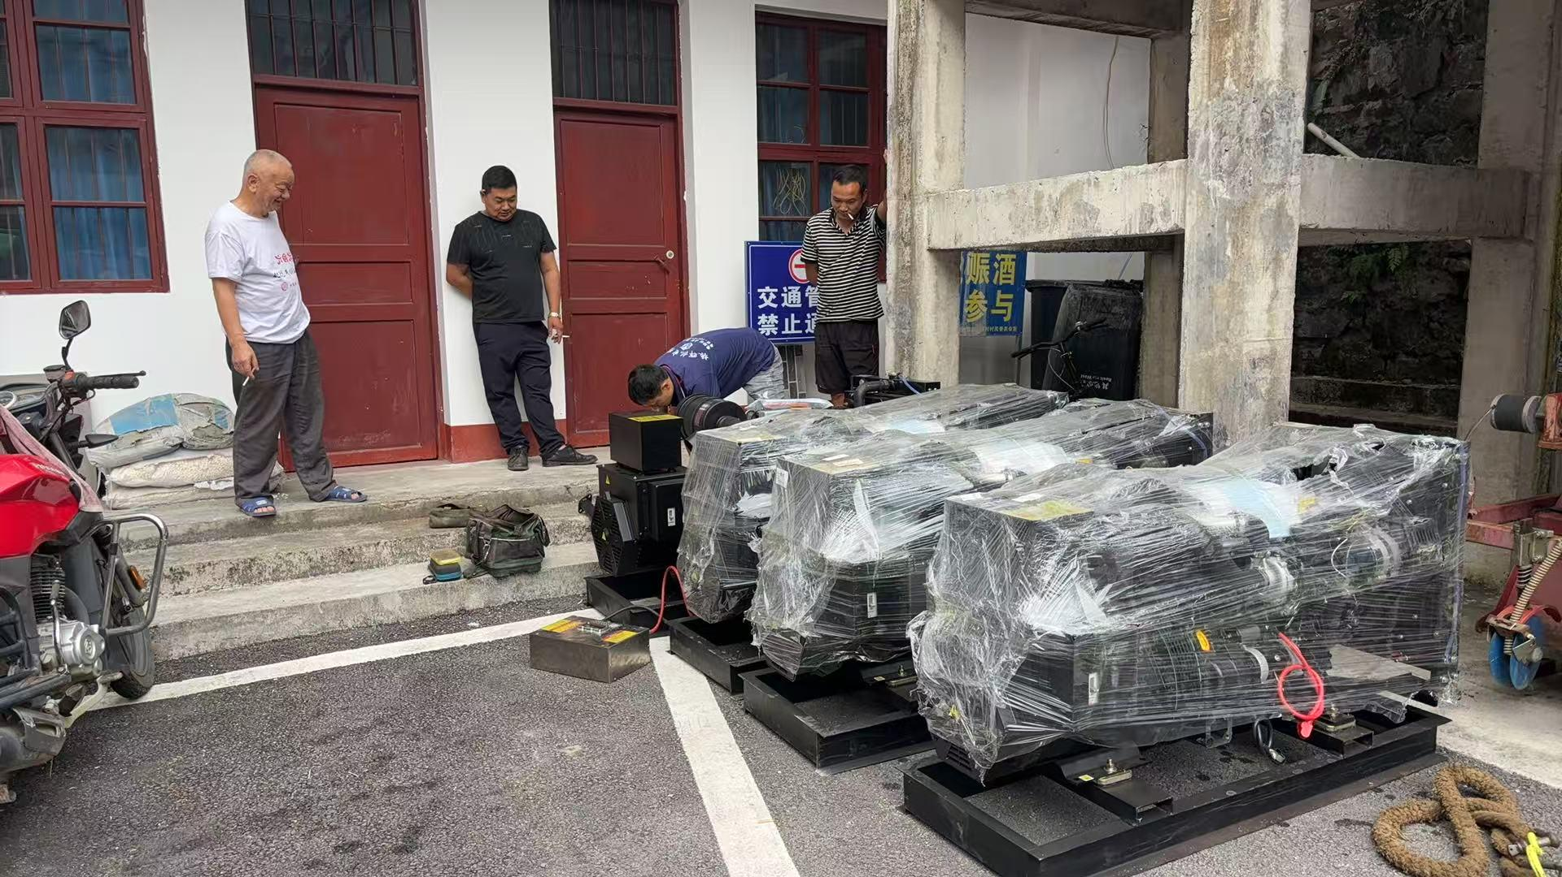

7.中国三星-舒兰水稻产业农机社会化服务项目
2026年7月至9月，合作社统筹调度农机力量开展玉米、水稻、大豆秋收作业，同步推进秸秆全量还田等保护性耕作，承接农户土地托管服务，做好农机检修、作业安全排查，保障粮食应收尽收、颗粒归仓，为后续秋整地做好衔接。
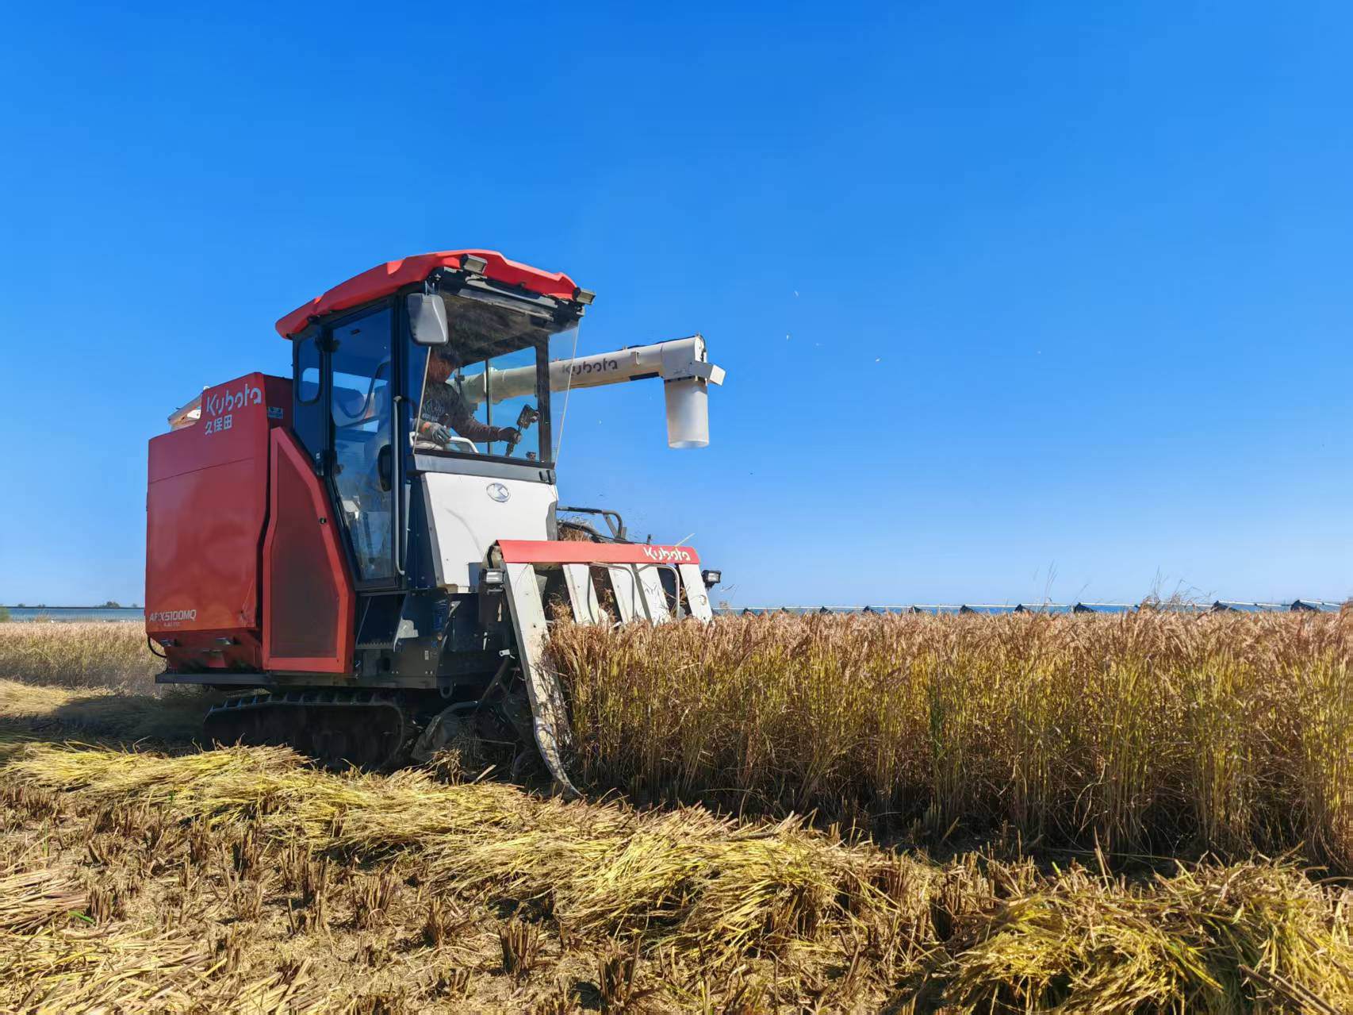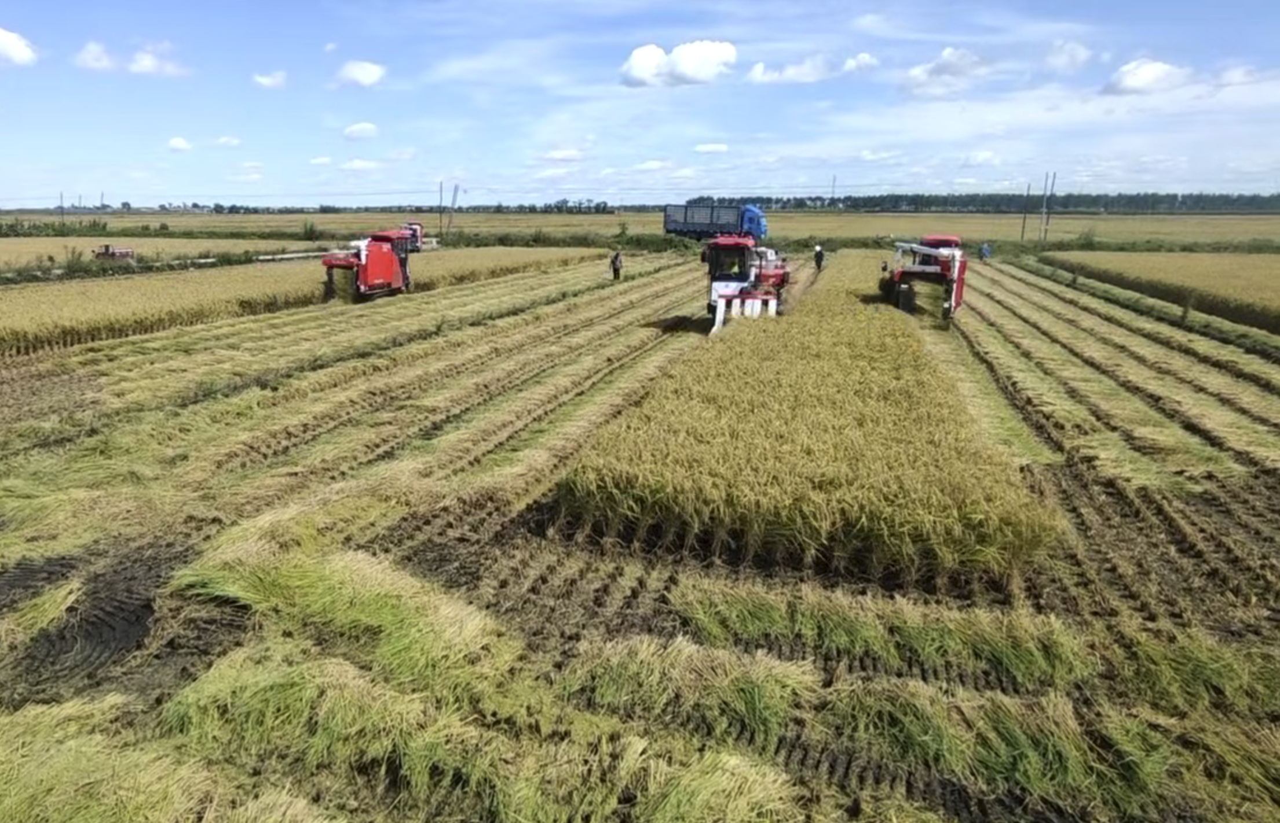

8.广州期货交易所-兰考张庄农机社会化服务项目
2026年7-9月，组织村两委、返乡青年前往四川雅安名山骑龙村，学习农机农资服务，提高社会化服务能力。项目同步开展招标各项筹备工作，9月组织开标，招标范围包含大疆无人机、配套运输车采购、农业社会化服务阵地建设以及机手培养等内容，后续将依据招标结果稳步推进设备采购、服务阵地建设、机手实操培训等相关工作，抢抓冬小麦播种关键农时，推动项目尽早投入农业社会化服务，切实发挥项目服务农业生产的实际效能。
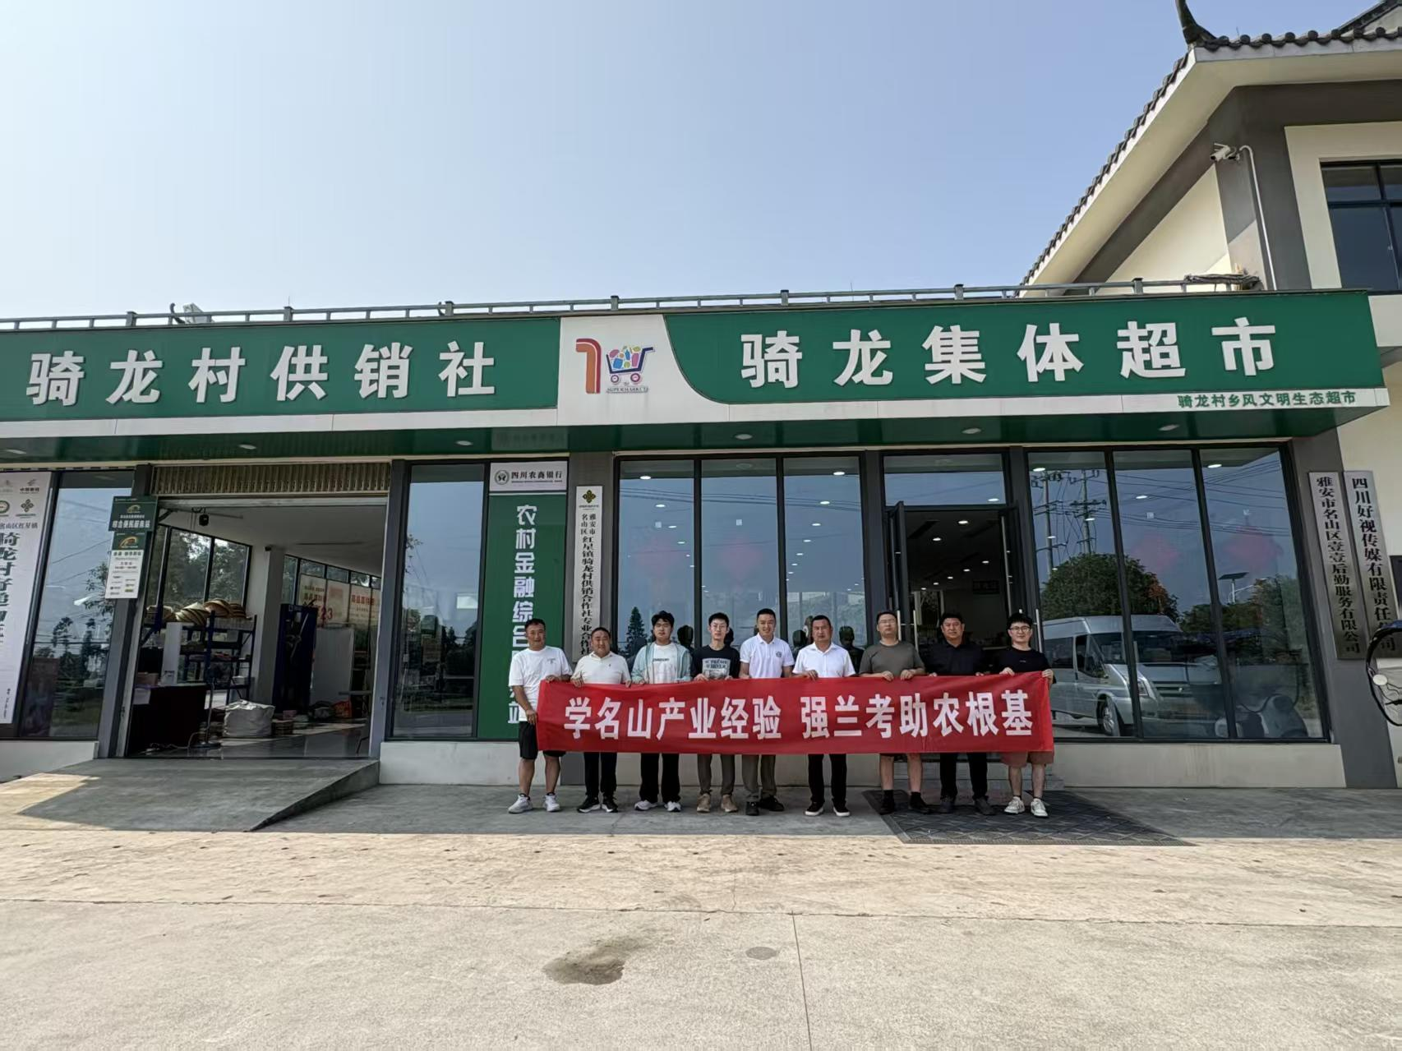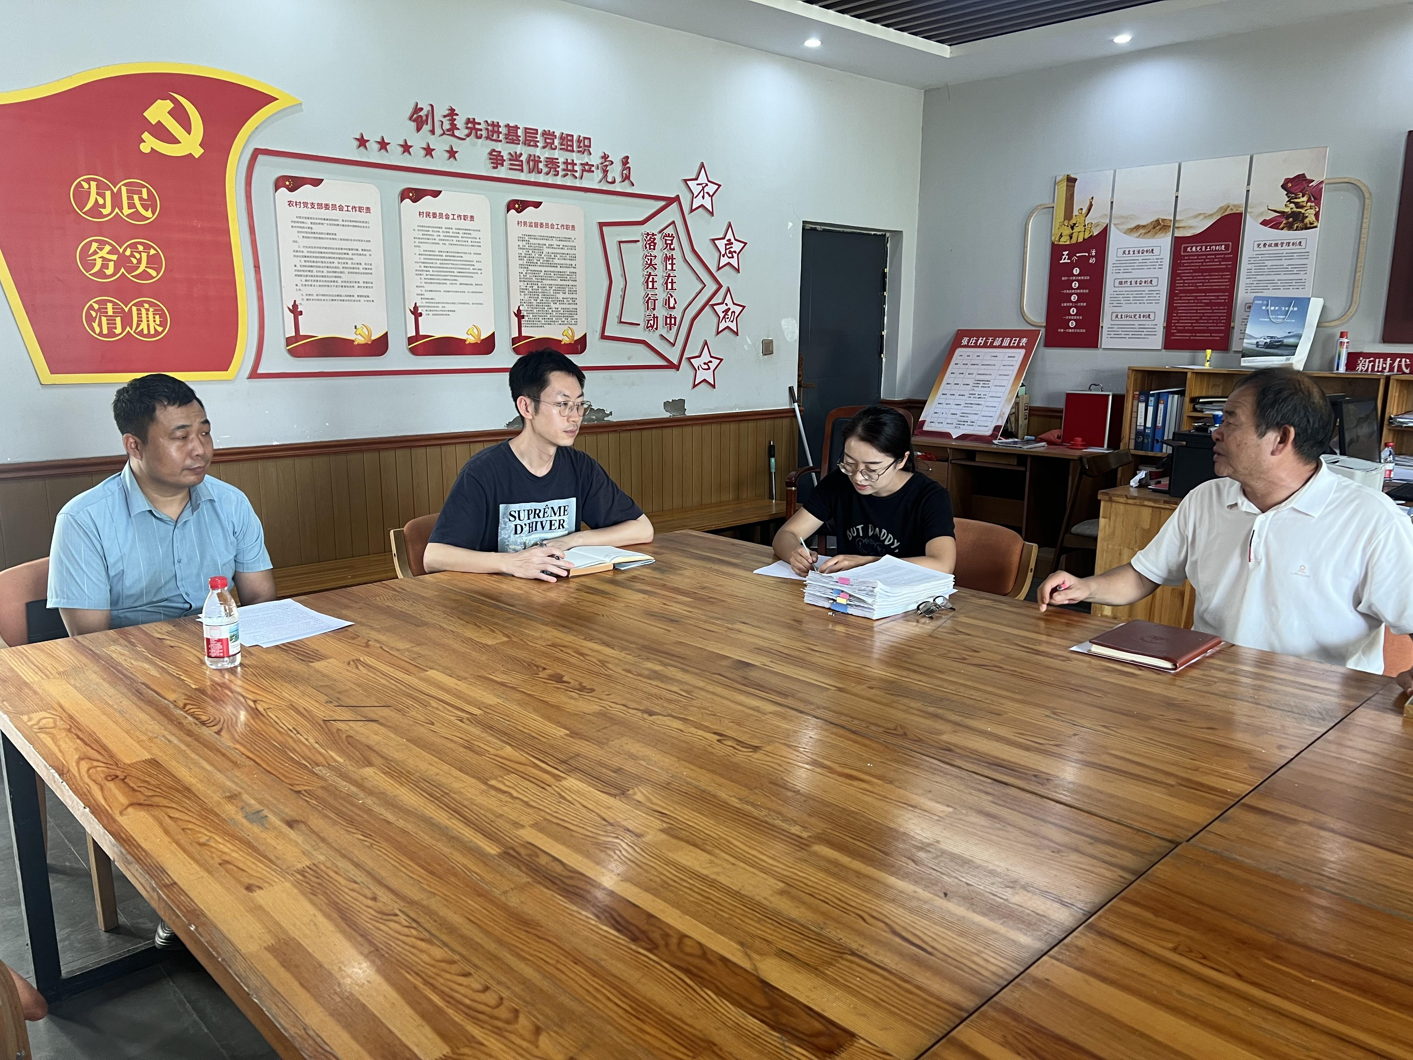

9.中国平安-湖北黄冈农业无人机公益计划项目
2026年9月，中国乡村发展基金会与黄冈市签订项目援助协议并拨付首款，支持堵城镇松杨村采购3台无人机设备并培训飞手。
- 中国平安-新疆维吾尔自治伊宁市农业无人机公益计划项目
2026年9月，中国乡村发展基金会与伊宁县耕艺农机专业合作社签署项目援助协议，
并拨付首款资金115.20万元，支持采购大载荷飞宸监测无人机、华测航拍无人机，RS30作物长势测试挂载设备等。
